 | 大阪市立塩草立葉小学校  学校だより | 第11号  平成29年２月28日  発行  Tel 6561-3095
卒業・進級に向けて
春の日差しを感じることもありますが、寒い日がまだまだ続いています。春が待ち遠しい今日この頃です。いよいよ３月。どの学年も１年間のまとめに入り、卒業・進級へ向けて頑張っています。
２月の学習参観・学級懇談会を通じて、子どもたちの成長を実感していただけたのではないかと思います。ご家庭でもお子さんと振り返りの時間を設け、できるようになったことやがんばってきたことをしっかりほめてあげてください。きっと、さらなる目標・やる気が子どもたちの中で芽生えてくることと思います。
この１年間、本校教育にご理解・ご協力をいただいたことを心からお礼申しあげます。教職員一同、これからもがんばっていきます。今後とも、よろしくお願いいたします。

２月の主な学校行事など
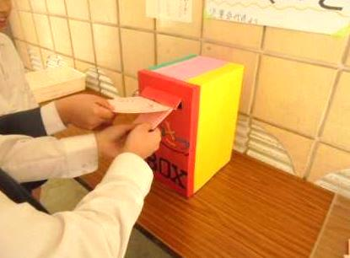  【気もちが伝わるあいさつ週間】 | 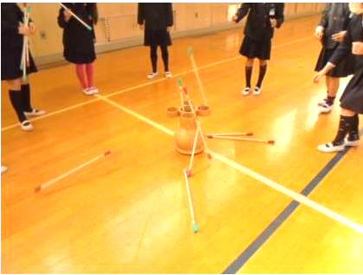  【となりの国の学習】
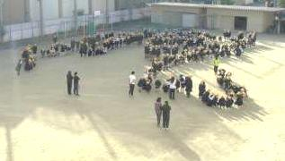  【児童集会（あっちむいてホイ！じゃんけん列車）】 | 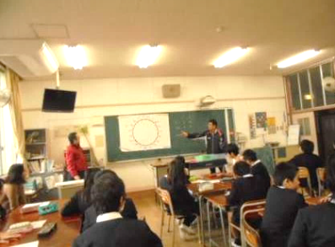  【難波中学校出前授業（数学）】
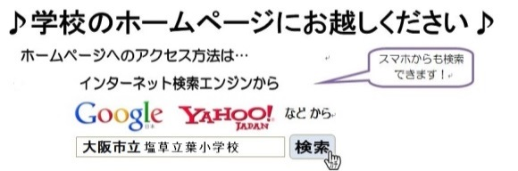
３月行事予定
日 | 曜 | 学校行事 | 放課後
1 | 水 | お祝い集会練習（児童集会）安全防犯の日 体重測定(低)  地区子ども会・集団下校 更生保護女性会下校見守り | なし
2 | 木 | 体重測定（中） | 図書
3 | 金 | 体重測定(高) C-NET(6年) お祝い集会前日準備（5年） | 学ルA
4 | 土 | 土曜授業(学校行事等説明会・卒業お祝い集会 11:40下校)  PTA実行委員会 | なし
5 | 日
6 | 月 | おわかれ給食 たてわり清掃 | 学ルB
7 | 火 | にこにこ喫茶(４年) 委員会活動(最終)
8 | 水 | 卒業茶話会 | なし
9 | 木 | よみきかせの会 代表委員会（昼休み） | 図書
10 | 金 | ベルマークの日
11 | 土
12 | 日 | 浪速区こどもカーニバル
13 | 月 | 見守り隊の皆さんへのお礼
14 | 火
15 | 水 | スマホ安全教室（5年） 大掃除
16 | 木 |  | 図書
17 | 金 | 卒業式予行 C-NET（5年）
18 | 土
19 | 日
20 | 月 | 春分の日
21 | 火 | 給食終了（6年） 卒業式前日準備 | なし
22 | 水 | 卒業式 | なし
23 | 木 | 来年度所属クラブ周知 給食終了(1-5年) | なし
24 | 金 | 修了式（11:00下校） | なし
25 | 土 | 春季休業  (４月９日まで)
26 | 日
27 | 月
28 | 火
29 | 水
30 | 木
31 | 金
放課後欄の略称について(学ル以外)
図書……リードさんによる放課後図書室開放 なし……放課後遊びなし

卒業式準備・卒業式について
２１日(火)の５時間目に５年生と全教職員で卒業式準備を行います。そのため、１～４年生と６年生は給食終了後、１３:５０頃に下校となります。
２２日(水)の卒業式には在校生代表として、５年生が出席します。１～４年生はお休みとなります。安全に過ごせますようご配慮ください。
４月の主な行事について
6日(木)入学式準備（新2・6年）
7日(金)入学式（新1・2・6年）
10日(月)始業式・対面式
11日(火)給食開始
21日(金)学習参観・学級懇談会
27日(木),28日(金),5月1日(月),
5月2日(火) 家庭訪問
その他のお知らせ
教科書は、学年によって４月からも使用することがあります。詳しくは後日プリントでお知らせします。


